开学快乐🎆 | A Study In Scarlet - Chapter 1 知识点总结

2016-12-15 [百词斩阅读](https://mp.weixin.qq.com/s?__biz=MzIxNzM4ODAzMQ==&mid=100001182&idx=1&sn=f4ede540b3eca21ce107762284b867f4&chksm=17fbc30e208c4a18c2e1f4b3f2482e9fb8451e943f12fd98a83cdbb788c4e9cba9f72f842d5e&mpshare=1&scene=1&srcid=1215dSHNPYR5WzZhRHSxBtEA&key=c81d77271180a0e683cd748caf7f977e54e68f87966a509e58f63a5e8b026d574254ea43f6514c57ba1cf3539dd5914144ab5a70f319716e686535e0e22e14688e1b4b1ea4c1bcdd47098abbddf226a7&ascene=0&uin=MTgxNjA4MTUwMA%3D%3D&devicetype=iMac+MacBookPro11%2C4+OSX+OSX+10.12.2+build(16C67)&version=12010110&nettype=WIFI&fontScale=100&pass_ticket=WF10s5MNyTNm5IyKHmRQAMana6USz0W1zfPiUZDV75XgDQWOwPZBESr4u4rOel%2FM##)

**• 12月15日知识点总结 •**

A Study In Scarlet - Chapter 1

今天是大家第一天阅读，是不是非常开心，又学到了很多东西呢～虽然每晚八点老师在群里已经讲了一遍重要知识，但是推送的讲义（就是你现在看到的这个）大家也要再看一遍当作复习哦。

**• 讲义总结 •**

作者介绍：

Sir Arthur Conan Doyle (1859.5.22 — 1930.7.7)，

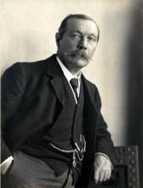

是一位苏格兰作家，同时也是一位内科医师。他最著名的成就就是创造了Sherlock Holmes这个人物，成为了犯罪小说的一大里程碑，他的作品影响了一代又一代侦探迷，到现在Sherlock Holmes仍是各种电影电视剧的热门题材，相信卷福的魅力你们也都感受过了。而经典的日本侦探漫画《名侦探柯南》里，柯南这个名字也是工藤新一看到Conan Doyle的书临时想出来的化名。

主要人物：

Sherlock Holmes，

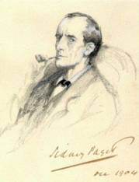

一位私家侦探，但他坚持说自己是a consulting detective，而不是a private detective。他善于观察推理，擅长法医学（forensic science），他接手各种各样的案件，也经常帮助伦敦警方查案。下图是1904年Sydney Paget画的Sherlock Holmes。

John H. Watson（下图左），

一位退役军医，是Sherlock Holmes的室友、朋友和助手，同时也是大部分故事的叙述者，所以故事中的“ I ”，就是Dr.Watson。据说在Conan Doyle初期的手稿中，Sherlock的助手叫做Ormond Sacker，后来才改成了John Watson，这一名字的灵感很可能来源于Doyle的同事Dr. James Watson。

写作背景：

*A Study in Scarlet* 写于1886年，这个故事是Sherlock Holmes和Dr. Watson两个人物第一次出场。这个故事的名字来源于Holmes在故事中说的一句话，大家之后也会读到这句话。

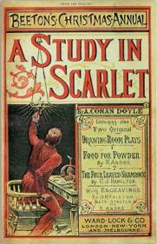

这本书第一版的封面是这样的

*A Study in Scarlet* 是Conan Doyle仅有的四部长篇小说中的一部。还有一个有趣的fact，那就是这部小说除了是两大主角第一次出场以外，也是放大镜（the magnifying glass）第一次作为探案工具出场哦~

背景介绍完毕，让我们正式开始我们今天的讲义~

1. In the year 1878, I **took my degree of Doctor of Medicine** in the University of London, and proceeded to **Netley** to go through the course arranged for doctors in the army.
   * **「take one’s degree of」**是 “ 获得……的学位 ” 的意思。比如，华生获得了“ Doctor of Medicine ”（医学博士）的学位。值得注意的是，此处的 “ Doctor ” 不是常见含义 “ 医生 ”，而是 “ 博士 ” 哦～
   * **Netley**，一般叫做Netley Abbey，是英国汉普郡南部海岸的一个村子。

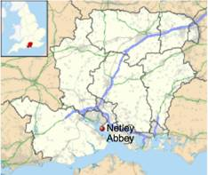

* + 在维基百科里输入这个地名，你会发现这个村子的旁边曾经有一座叫做the old Royal Victoria Military Hospital（老皇家维多利亚军事医院）的地方，也叫Netley Hospital，这所医院建于克里米亚战争时期（1853~1856年），使用时间粗略计算大约是从1863年到第二次世界大战期间，所以Watson这里说1878年他去完成的这个军医的课程，很有可能就是在这里哦~

这个就是Netley Hospital的照片

1. **So** alarming did the state of my finances become **that** I soon realized that I must **either** leave the city and move to the country, **or** make a complete change in my style of living.
   * 这是一个非正常语序的句子哦，正常语序应该是：The state of my finances became so alarming that I soon realized that I must either leave the city and move to the country, or make a complete change in my style of living.
   * **「so…that…」**这个结构为 “ 如此……以至于…… ”，**「either…or…」**为固定结构，表二者选其一，可以译为“要么……，要么……”。所以这个句子意思是 “ 我的财政状况变得非常窘迫，以至于我很快意识到我要么就必须从城里搬到乡下，要么就得完全换一种生活方式。”
2. If he really wants someone to share the rooms and the expense, I am the **very** man for him. I should prefer having a partner to being alone.
   * **「very」**一般是放在形容词前表示 “ 非常、很 ”，这个大家都很熟悉，但very也可以放在名词前面表示强调 “ 恰好是，正是 ” 这类含义，比如这里的 I’m the very man for him，既可理解为 “ 我就是他要找的那个人 ”。类似表达还有比如：He killed the very person that he loved. “ 他杀的正是他爱的那个人。”
3. I know **nothing more of him than** I have learned from meeting him occasionally in the laboratory.
   * 这句话是Stamford在讲，他对Sherlock知道的也不多，对他的了解仅仅是因为在实验室碰过几次面而已。**「nothing more (of him) than…」**这个结构意思是 “ 仅仅，只，不过是 ” 。
4. I could imagine his giving a friend a little pinch of some drug he had discovered, not out of **ill-will**, you understand, but simply out of **a spirit of inquiry**—in order to have an accurate idea of the effects.
   * Stamford在介绍Sherlock的时候说他完全可以想象Sherlock给朋友吃点儿他发现的药，不是出于恶意（ill-will），而仅仅是出于探索精神（a spirit of inquiry），为了对于药效有一个精确的了解。
   * **「inquiry**」是 “ 探究、质询 ” 的意思。BBC旗下有一个广播，叫The Inquiry，是个很有意思的节目，经常会探讨一些政治、社会、科学方面的热点话题，iPhone上有一个APP叫Podcast（播客）上面可以订阅这个节目，BBC官网上也可以下载和收听。

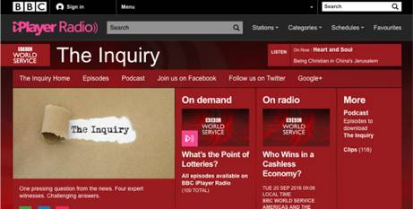

1. **When it comes to** beating the bodies in the dissecting-rooms with a stick, it is certainly **taking** rather a strange **shape**.
   * **「when it comes to**」表示 “ 当提到某事 ” 。
   * **「take shape」**是 “ 体现；成形 ” 的意思。所以这句话的意思就是，说起来，当他在解剖室里用棍子打尸体的时候，就会显得很奇怪。

**• • • •**

A good beginning is a half of success. 希望大家都能度过充实的一百天～



